 Roveňský poločas č. 13/2012
Vydává TJ Sokol Roveň
Roveňský poločas najdete rovněž na http://www.tjsokolroven.cz/kopana/rovensky-polocas/2012

Rok 2012 je rokem, ve kterém si připomínáme řadu významných sokolských výročí. Celá Česká obec sokolská slaví 150 let od založení první tělocvičné jednoty. Vrcholem oslav byl
XV. Všesokolský slet v Praze. Naše Tělocvičná jednota Sokol Roveň si letos připomíná dvě významná výročí. 90 let od svého vzniku a 80 let od slavnostního otevření budovy naší sokolovny.
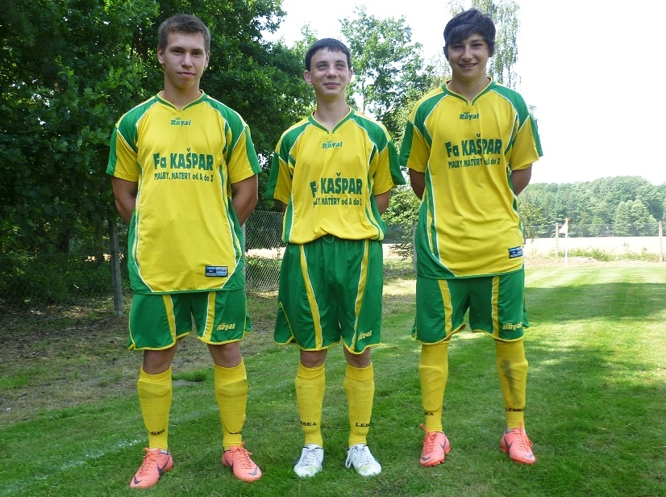
Dorostencům Sokola Roveň se letos mimořádně daří! V dalším zápase na domácím hřišti porazili Slavoj Choltice 14:1 (3:0), když 5 gólů vstřelil Tomáš Komárek (uprostřed), 4 branky dal Láďa Mile (vpravo), 2 přidal i Jakub Kučera (vlevo). Okresní přebor dorostu hraje letos pouhých 6 týmů, úroveň některých týmu není zrovna špičková. Proto je pro fotbalový růst našich mladíků určitě přínosem, že dostávají pravidelně šanci nastupovat za oba týmy mužů. Je jen na nich, jak na sobě budou dále pracovat. A to platí nejen o fotbale, ale i o osobním životě.

Fotbalové hřiště za Sokolovnou v Dolní Rovni

Okresní přebor v kopané
sobota, 3. listopadu 2012, 14:00 hodin

TJ Sokol Roveň „A“ – Sokol Chvojenec „A“

Sportu zdar, fotbalu zvlášť, vážení přátelé okresní kopané!
Opět Vás všechny co nejsrdečněji vítáme na našem fotbalovém hřišti v Dolní Rovni.
Dnes na našem hřišti uvidíme souboj tradičních soupeřů, bohužel hrát se bude o netradiční spodní příčky tabulky. Porazí naši borci dnes soupeře, v jehož středu zálohy hostuje náš Luděk Vach?

Výsledky posledních mistrovských zápasů našich mužstev

TJ Sokol Roveň „A“ – FK Přelouč „B“ 1:3 (1:1), branka: Machatý, sestava: Baláš J. (6), – Kučera J. (3), Koláček M. (2), Mikuláš O. (4), Mládek L. (2) – Kašpar A. (4), Kaplan L. (5), Machatý M. (2), Madák T. (6) – Melc V. (3), Žatecký V. (3), střídali: Franc (3), Dušek, Míle. Hosté šli do vedení po hrubce Baláše, do poločasu jsme srovnali. Bohužel ve druhé půli hosté po špatně trefeném míči Machatým v našem vápně šli do vedení, které ještě dalším gólem jistili.
SK Starý Máteřov „B“ – TJ Sokol Roveň „B“ 2:1 (1:1), sestava: M. Rojkovič - Z. Motyčka, M. Brňák, R. Král, L. Hloupý - R. Pachovský, F. Pýcha, Z. Šretr, J. Roček - R. Přibyl, J. Motyčka. Vedení zařídil z penalty Roček, hrálo se ve stejném čase jako áčko, nebylo koho střídat a tak došly síly, domácí před koncem z trestňáku rozhodli.
Přelovice – TJ Sokol Roveň „A“ 2:1 (1:1), branka: Žatecký, sestava: J. Baláš (2) - D. Král (2), M. Koláček (3,5), O. Mikuláš (5), L. Mládek (3,5) - J. Franc (3), M. Machatý (2,5), F. Pýcha (2,5), A. Kašpar (4,5) - V. Melc (3,5), V. Žatecký (2,5) (střídali: T. Madák (4), O. Koláček, R. Král a J. Roček) Zasněžený terén, drtivý nástup domácích se 4 vyloženými šancemi, ale úvodní gól Žateckého, který pláchl obraně. Ve 35. minutě domácí vyrovnali a v 60 rozhodli. Domácí na těžkém terénu pohyblivější, výsledek odpovídá průběhu zápasu.
TJ Sokol Roveň „B“ – Sparta Dašice „B“ 2:4 (1:2), branky: Dušek, Prokeš, sestava: Rojkovič - Nečesaný, Mládek, Hloupý, Motyčka P. - Pachovský, Melc, Prokeš, Roček - Dušek, Motyčka J., střídal: R. Král. První půle přinesla oboustranně dobrý fotbal, v 10 min bylo již 1:1, náš gól Dušek. Na 1:2 druhý gól do šatny. Ve druhé půli lepší Dašice, na 2:4 korigoval Prokeš v závěru.
Dorost: TJ Sokol Roveň – Slavoj Choltice 14:1 (3:0), branky: Komárek 5, Mile 4, Kučera 2, Johanides, Cibrik, Jelínek. Soupeř hraje soutěž zřejmě pouze z povinnosti, na podzim již podruhé skončil s roveňským výpraskem.
AFK Opatovice nad Labem – TJ Sokol Roveň 3:1 (2:1), branka: Komárek. Nepovedený zápas, domácí hráli po celou dobu pouze v devíti...
Elévové: TJ Sokol Roveň – AFK SKP Pce 3:5 branky: Mikuláš 2, Hvězda, AFK Ostřešany – TJ Sokol Roveň 6:3 (Hvězda 3), TJ Sokol Roveň – SK - 1.FC Mikulovice 6 : 3 !!!! (Hvězda 4, Kamenohorský, Chocholouš), TJ Sokol Roveň – AFK Horní Jelení 1:8 (Mikuláš).

Tabulky po 12. kole

Okresní přebor: 1. Přelouč B 27 b., 2. Újezd, 13. Roveň 11 b., 15. Choltice 8., 16. Chvojenec 6.,
IV. třída Holicko: 1. Vysoké Chvojno 33 b., 10. Litětiny „B“ 10 b., 12. Roveň „B“ 9 b., 13. Mnětice B 7 b., 14. Paramo 7 b..

Představujeme: Ing.Tomáš Hála (nar.1947)

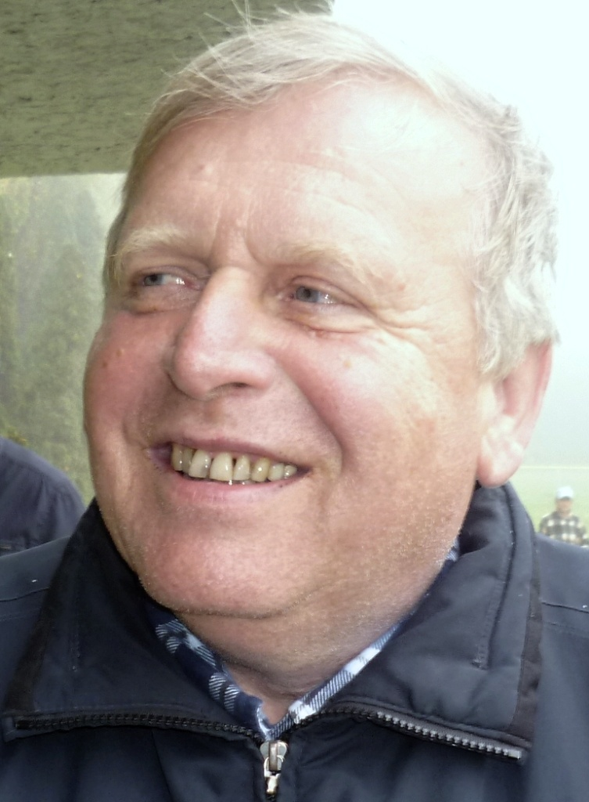
Ing. Tomáš Hála. Úspěšný, stále mladý muž, který má svou firmu, která podporuje i naši TJ. Je členem výboru TJ Sokol Roveň, byl prezidentem oddílu kopané, následně pod hlavičkou TJ Sokol inicioval založení turistického oddílu. Pravidelně navštěvuje zápasy našich mužstev, má stále dobrou náladu, kterou vylepšuje i druhým, neboť má vždy připravenu zásobu nových vtipů, které rád vypráví. Je velkým příznivcem dostihového sportu, znalcem vína, zajímá se o vojenskou historii. Pro dnešní vydání Roveňského poločasu nám zodpověděl pár dotazů.
Tomáši, představ našim divákům svou firmu, jak dlouho již funguje, čím se zabývá, jak je velká, jaké zajímavé zakázky zabezpečovala ap.
Firma se jmenuje RCD Radiokomunikace spol. s.r.o.. Zaměstnává asi 90 lidí. Zabývá se vývojem a výrobou radiokomunikační techniky zejména pro policii, Dopravní podnik hlavního města Prahy (potažmo Metra), armádu ČR a mnoho dalších. Takřka bezkonkurenční jsme v pokrytí podzemních prostor (tunely, metro, kolektory) radiovým signálem.

A nyní ke sportu. Jaká je Tvoje aktivní sportovní minulost?
Nemohu než nevzpomenout na moji účast ve sportovním oddílu mezinárodního čtyřboje mládeže pod vedením pana učitele Oldřicha Horáka na základní škole. Šlo o lehkou atletiku a asi mnoho čtenářů tohoto výtisku si na to vzpomene nebo se i účastnilo. Zde jsem dosáhl i svého nejlepšího sportovního výkonu, a to 176 cm ve skoku vysokém v osmé třídě. Ve věku dorostu jsem hrál za Roveň českou házenou. Vzpomínám si také, že jsme celé mládí včetně stření školy trávili za sokolovnou, a to ještě nebylo fotbalové hřiště.
Který sport u Tebe vede a proč?
Vedou u mě sporty, které se dají sledovat z křesla. Např. automobilové závody F1, atletika, atd.. Trochu aktivnější přístup mám k fotbalu a k dostihům.
Fotbal si užíváš jako divák, který si je vědom toho, že je to jenom sport, a tak ho je třeba brát. Popiš, co pro Tebe návštěva fotbalu znamená?
V Rovni navštěvuji prakticky všechny zápasy jak A, tak B. Mnohokrát i venku. Protože ve firmě vedu lidi, vím, že všechno je o nich. Ve fotbale to platí rovněž. Motivace našich některých hráčů je mi záhadou. Dobrým příkladem je to, proč jsem skončil s prezidentováním našeho fotbalu: jsem zvyklý řídit, ale být řízen, a to ještě dorostem, to ne! Kromě samotného fotbalu znamená jeho návštěva i styk s lidmi.
Založil jsi turistický oddíl, který se stal značně populárním. Co pro Tebe turistika znamená, co bys chtěl v souvislosti s tímto oddílem divákům sdělit?
Od založení turistického oddílu jsme absolvovali 49 pochodů. Účast je průměrně 20 až 25 lidí ve věkovém složení od 9 do 78 let. Oddíl je otevřený, pochodů se může zúčastnit každý. Kromě sportovně zdravotních důvodů je jedním z důvodů také dávat lidi dohromady, neboť současná doba spíše lidi vhání do izolace.
Jsi rovněž členem Dostihového klubu v Pardubicích. Co to obnáší, co pro Tebe znamenají koně?
Členství v Dostihovém klubu je vlastně prestižní společenská záležitost. Protože jsem z vesnice, jsem vlastně „kovo-zemědělec“. Pamatuji se dokonce na dobu, kdy se koně ještě odváděli do armády. Představte si dostihy na pardubickém závodišti za krásného slunného odpoledne, nádhera!. A zase styk s lidmi.
Zároveň jsi znalcem dobrého vína. Co bys k tomu řekl?
Na odpověď na tuto otázku by byla potřeba celá kniha. Jsem certifikovaný sommeliér, to znamená, že jsem udělal zkoušky z tohoto oboru. Pochlubit se mohu například tím, že jsem v letošním roce v celorepublikové soutěži profesionálních sommeliérů skončil na jedenáctém místě. Také se mi podařilo navštívit většinu evropských apelací pěstování révy vinné.
A co další dobré pití či jídlo? Myslím si, že nejsi línej se dobře najíst.
Sommeliérství je vlastně také o snoubení jídla a vína. Bohužel cukrovka omezuje.
Jaké další záliby máš, v úvodu zmiňujeme např. vojenskou historii...
Sledování historie je pro mne další hobby. Asi víte, že jsem v Rovni založil občanské sdružení František Udržal, které se zasloužilo o jeho bystu, která je instalována na obecním úřadě. Mám vlastní motto: Kontinuita historické paměti by neměla mizet. To je úkol nás všech. Vezměte si války a promítněte si, kdo s kým bojoval. Na druhé straně se bývalí protivníci spojují v EU. Nejsou oběti obou posledních válek ještě vzpomínány v současných rodinách? Nejsou ještě památníky padlých živé?
A co politika? Co bys řekl našim divákům na toto téma, koho z dnešních politiků uznáváš a koho zrovna nemusíš?
Vzhledem k tomu, že jsem podnikatel jsem samozřejmě stoupenec pravice. To ovšem neznamená, že jsem nadšený, že vše řídí političtí nekompetentci. Nemyslím si, že například prezidentem může být kdokoliv, jak se to jeví nyní v přímé volbě. Přesto všechno je důležité chodit volit.
Jak tipuješ, že dopadne dnešní zápas (Roveň – Chvojenec)?
Vyhrajeme 2:1!
Jak fotbalově hodnotíš našeho hráče Luďka Vacha a jeho rozhodnutí jít hrát právě do týmu Chvojence?
Ke způsobu jeho hry mám velké výhrady a myslím si, že je poněkud destruktivní typ. Z tohoto důvodu mu přeji Chvojenec a tam vše nejlepší.

Na závěr, co bys vzkázal našim divákům a hráčům? Pokud chceš, klidně můžeš své vzkazy adresovat konkrétním osobám.
Doba se mění, vše se komercializuje. Nejde jen o hráče, ale i o organizátory. Nejsou lidi. Nenajdeme-li spolupracovníky ochotné obětovat volný čas pro organizování sportovní činnosti v naší obci, a to nejen fotbalu, dojde k postupnému zániku těchto aktivit, to je Sokola, a tím samozřejmě i fotbalu..
Tomáši, díky za odpovědi, ať se Ti stále vše daří.

Zeptali jsme se. Luďka Vacha, hráče TJ Sokol Roveň, hostujícího ve Chvojenci

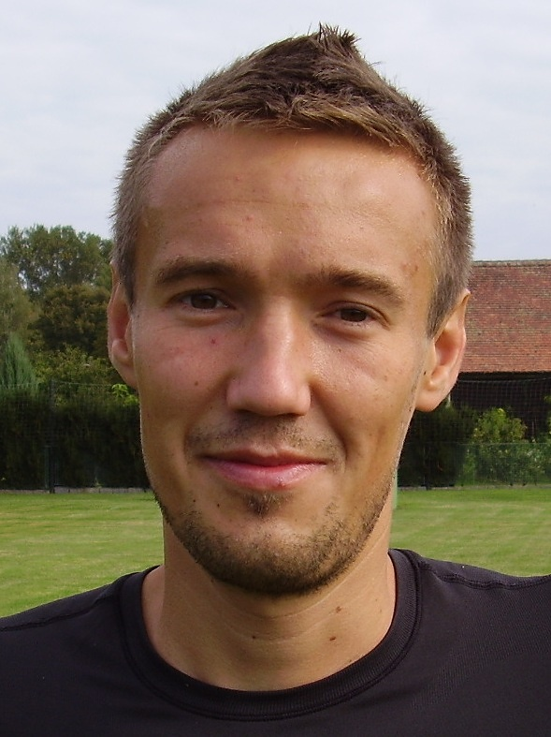
Luďku, v rozehrané soutěži jsi odešel do Chvojence. Pro mnohé bylo Tvé rozhodnutí značně překvapivé. Co bys k tomu řekl?
Potřeboval jsem změnu, v Rovni mně začalo vadit prakticky vše... Od diváků, trenéra až po některé spoluhráče. Samozřejmě jsem nebyl oblíbený ani já, ale to už bylo dlouhodobé..
Neměl jsi raději zkusit někde jinde nějakou vyšší soutěž?
TAK URČITĚ by mě vyšší soutěž lákala, ale chtěl jsem pomoci p. Kotfaldovi ve Chvojenci.
Jak se Ti ve Chvojenci zatím daří a líbí?
Fotbalově se mi příliš nedaří, dostávám se málo do hry a jsem ze sebe zatím dost zklamán. Jinak se mi zde libí, kabina je skvělá, hezké zázemí, hřiště, jsou zde milí lidé (fanoušci, vedení, spoluhráči).
Hostování máš do konce podzimu. Jak vidíš dál svou fotbalovou budoucnost?
Uvidíme co bude v zimě, hlavně bych potřeboval absolvovat tvrdou přípravu, abych na jaře měl co nabídnout.
Jak tipuješ výsledek zápasu Roveň – Chvojemec? Tipneš si i střelce gólů?
2:3. Machatý, Mládek - Jedlička M., Vach, Zbudil.

Jak se hrály vzájemné zápasy v minulé sezóně

Podzim 2011: Chvojenec A - Roveň A 1:1 (1:1) branky: Mládek vlastní – Štancel
Jaro 2012: Roveň -Chvojenec 2:2 (1:1) 2x Vach – Velinský T., Burkovič

Náš soupeř v minulém kole

Chvojenec – Nemošice, odloženo

Další program našich mužstev

Paramo Pardubice - TJ Sokol Roveň „B“ Ne 4.11. 14:00
SK Popkovice - TJ Sokol Roveň „B“ So 10.11. 14:00
Sokol Rohovládová Bělá - TJ Sokol Roveň „A“ Ne 11.11.14:00
TJ Sokol Roveň „A“ - AFK Opatovice nad Labem So 17.11.13:30

Gratulujeme...
V těchto dnech slaví své kulaté narozeniny hráč Sokola Roveň David Šišán (nar.1982). Přejeme mu pevné zdraví, osobní spokojenost, klid a pohodu. Zároveň mu přejeme i to, aby úspěšně doléčil své dlouhodobější zranění a na jaře se stal znovu platným hráčem našeho týmu.

Cyklus vzpomínek našich pamětníků na webu

Pokud Vás zajímá, jak na své mládí ve spojení se Sokolem vzpomínají naši dříve narození pamětníci, otevřete si webové stránky Sokola Roveň, konkrétně:
http://www.tjsokolroven.cz/historie/cyklus-vzpominek-nasich-pametniku
a tam se dozvíte spoustu zajímavostí, stejně tak jako ve složce historie.

TJ Sokol Roveň. Děkujeme, že nám fandíte!

